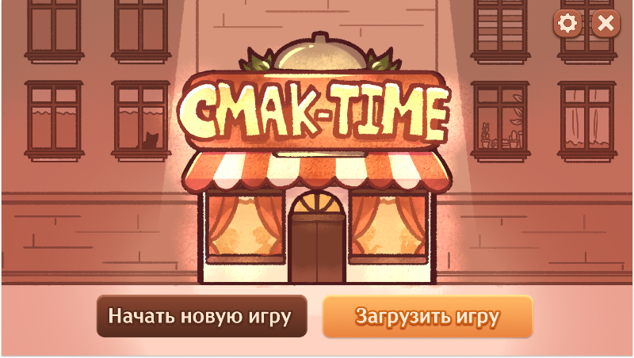
Рисунок П.А.1 – Главное меню

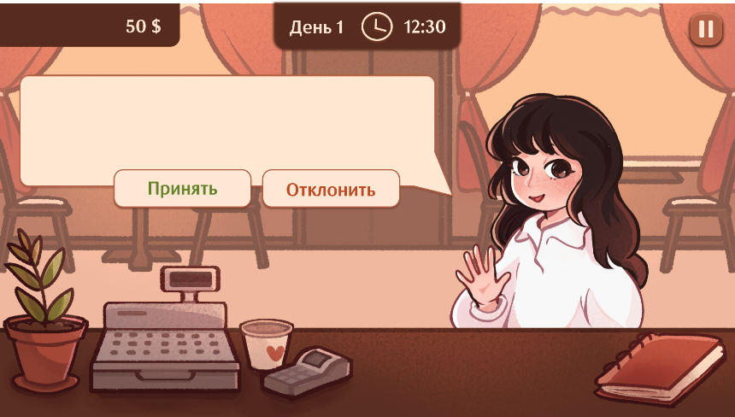

Рисунок П.А.2 – Меню приема заказов

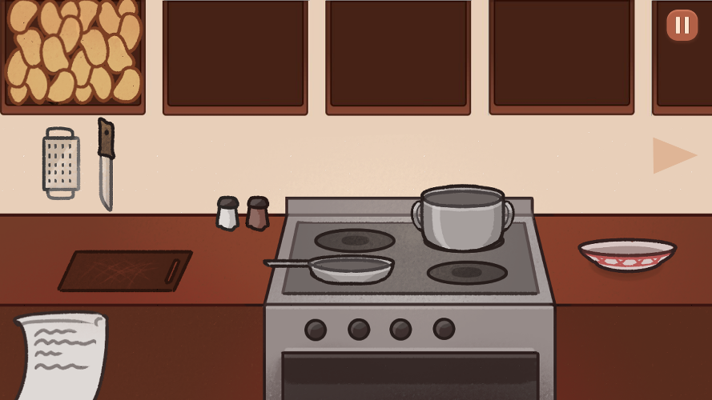

Рисунок П.А.3 – Меню кухни
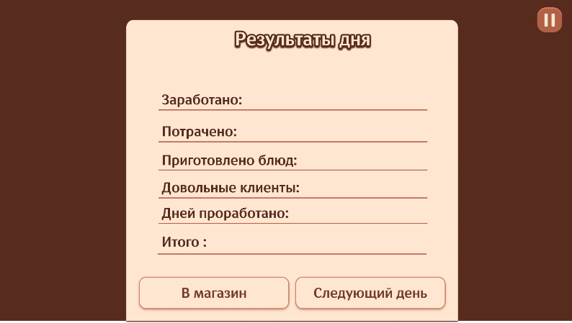

Рисунок П.А.4 – Панель результатов дня

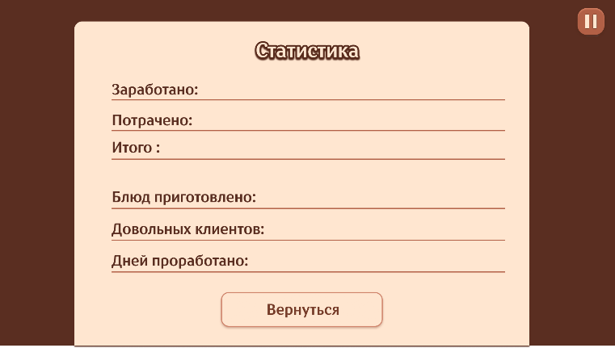

Рисунок П.А.5 – Панель глобальной статистики

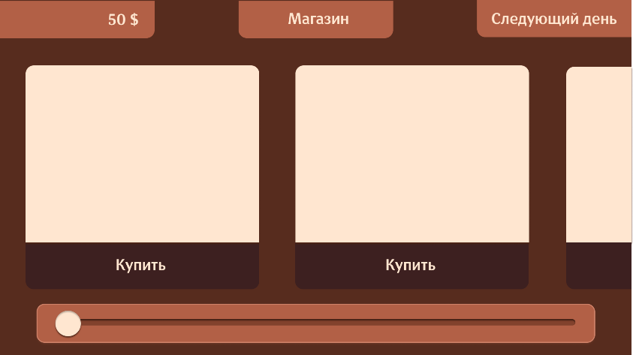

Рисунок П.А.6 – Меню магазина

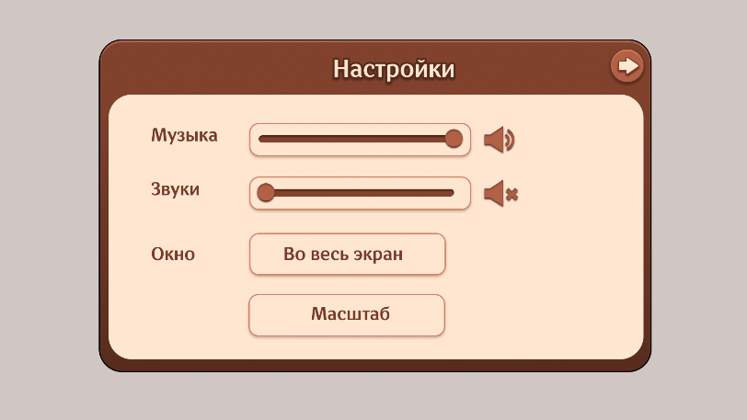

Рисунок П.А.7 – Панель настроек

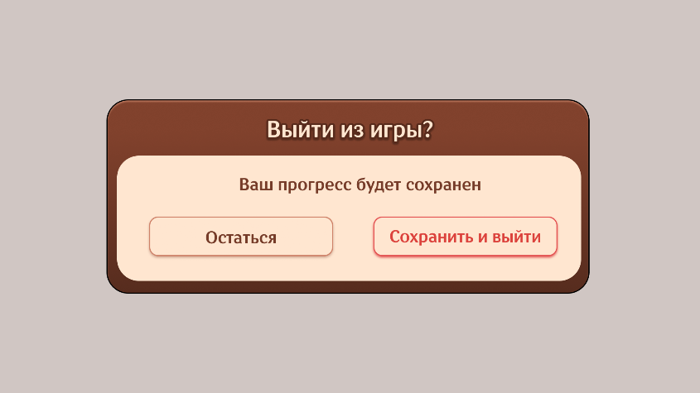

Рисунок П.А.8 – Панель выхода из приложения

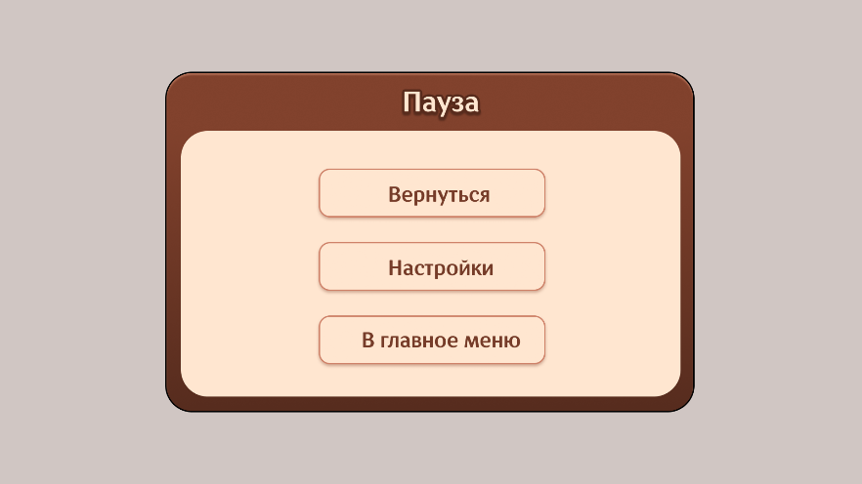

Рисунок П.А.9 – Панель паузы
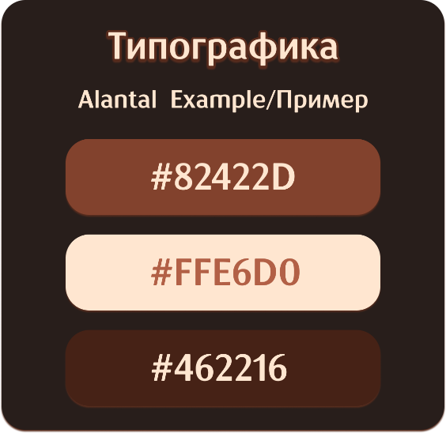

Рисунок П.А.10 – Гайд по стилю

